РОССИЙСКАЯ ФЕДЕРАЦИЯ
Администрация Каменского района Алтайского края

П О С Т А Н О В Л Е Н И Е

06.11.2019 № 883 г. Камень-на-Оби

Об утверждении акта инвентаризации, изменении видов угодий и об определении разрешенного вида использования земельного участка с кадастровым номером 22:17:030603:658

В соответствии со статьями 12, 13 Земельного кодекса Российской Федерации, в рамках реализации мероприятий, принятых распоряжением Правительства Российской Федерации от 02.02.2015 № 151-р «Об утверждении Стратегии устойчивого развития сельских территорий Российской Федерации на период до 2030 года», статьями 38, 44 Устава муниципального образования Каменский район Алтайского края, для учета сельскохозяйственных угодий, повышения эффективности планирования использования земель сельскохозяйственного назначения, в том числе определения приоритетных направлений развития экономики на территории муниципального образования, регулирования земельных отношений, организации рационального использования и охраны земельных ресурсов для сельскохозяйственного производства, повышения продуктивности и плодородия земель и недопущения случаев их необоснованного использования не по назначению,

П О С Т А Н О В Л Я Ю:

- Утвердить акт инвентаризации земель сельскохозяйственного назначения подлежащих трансформации из одного вида угодий в другой с кадастровым номером 22:17:030603:658.
- Изменить у части земельного участка площадью 9,045 га., с кадастровым номером 22:17:030603:658 вид угодий с «пашни» на вид угодий «сенокос», который находится по ориентиру: Алтайский край, Каменский район, с/с Рыбинский, ЗАО «Рыбинское».
- Определить виды разрешенного использования земельного участка (земельных участков) с кадастровыми номерами: для сельскохозяйственного производства.
- Управлению Администрации Каменского района Алтайского края по агропромышленному комплексу направить все необходимые документы по инвентаризации в территориальные органы Росреестра по Алтайскому краю для внесения соответствующих сведений в государственный фонд данных и в отчет о наличии и распределении земель и распределении их по формам собственности, категориям, угодьям и пользователям.
- Контроль за внесением соответствующих изменений территориальным органом Управления Федеральной службы государственной регистрации, кадастра и картографии по Алтайскому краю возложить на Л.В. Сартакову.
- Управлению Администрации Каменского района Алтайского края по агропромышленному комплексу направить извещения о результатах проведенной инвентаризации правообладателям земельных участков, в отношении которых была проведена инвентаризация, и в Министерство сельского хозяйства Алтайского края.
- Разместить настоящее постановление на официальном сайте Администрации Каменского района Алтайского края.
- Контроль за исполнением настоящего постановления оставляю за собой.

Исполняющий обязанности
главы района Е.Н. Гордиенко

УТВЕРЖДЕН постановлением
Администрации района
от 06.11.2019 № 883
АКТ
инвентаризации земель сельскохозяйственного назначения подлежащих трансформации из одного вида угодий в другой
Алтайский край, Каменский район, с/с Рыбинский
(Наименование пользователя земли, района, области, края)

Настоящий акт составлен комиссией в составе:
Сартакова Л.В. Начальник Управления Администрации Каменского района Алтайского края по агропромышленному комплексу.
Щукин В.Е. начальник отдела растениеводства Управления Администрации Каменского района Алтайского края по агропромышленному комплексу
Шкарпов А.М. главный специалист отдела растениеводства Управления Администрации Каменского района Алтайского края по агропромышленному комплексу.
в том, что по состоянию на "11" октября 2019 г. на территории Российская Федерация, Алтайский край, Каменский район, с/с Рыбинский, ООО "Рыбинское"
проведена инвентаризация земель.
(наименование пользователя земли)
1. При инвентаризации земель использованы:
1.1. Общая площадь землепользования Рыбинского сельсовета Каменского района Алтайского края (на год землеустройства) 44,16 га.
1.2. Документ на право собственности, владения (пользования) землей: Выписка из единого государственного реестра недвижимости
(№ 22/001/042/201--1224 от 17.05.2019 г., правообладатель Муниципальное образование Рыбинский сельсовет Каменского района Алтайского края) , обременение: Аренда с 29.12.2015 г по 29.12.2040 г Общество с ограниченной ответственностью «Рыбинское» ИНН 2247004379
(наименование, номер и дата выдачи)

1.3. Внутрихозяйственное землеустройство проводили в 1992г.
(основные причины, вызвавшие необходимость повторного полевого обследования, и др.)
1.4. Обследовано 44,16 га земель, из них пашни 44,16 га., садов 0 га., сенокосов 0 га., пастбищ 0 га., прочих земель 0 га.
1.5. Использование планово-картографических материалов (почвенного, мелиоративного, геоботанического обследования и др.)
1.6. Картографический материал масштаба 1:25000 и внутрихозяйственный проект землеустройства (перераспределения) земель совхоз Рыбинский Каменского района, Алтайского края 1992 года.
1.7. Публичная кадастровая карта с подключением космоснимков (ссылка: https://pkk5.rosreestr.ru/); Космоснимки Yandex Satellite 2016г, ESRI Satellite 2017г, Google Satellite 2018г.
1.8. В результате обследования, что на части пашни
(контура 01616-754, 01616-413) общей площадью 44,16 га.) не производятся работы по возделыванию сельскохозяйственных культур и обработке почвы, часть данного контура используется в качестве сенокоса (9,045 га.)

1.9. В результате инвентаризации земель выявлены земельные участки для трансформации из одного вида угодий в другой (в пашню, многолетние насаждения, сенокосы и пастбища).
(в гектарах)
№ контура по ВХЗ (№ АИС Респак) | Название угодья | Ориентировочная площадь, га | В какой вид угодий осваивается | Основные мероприятия (коренное улучшение, выполаживание и др)
153  (01616-754) | пашня | 3,824 | сенокос
154  (01616-413) | пашня | 5,221 | сенокос

1.10.. В результате инвентаризации земель выявлены земельные участки сельскохозяйственных угодий для улучшения.
№ контура по ВХЗ (№ АИС Респак) | Название угодья | Ориентировочная площадь, га | Основные мероприятия (коренное улучшение, выполаживание и др.)
- | - | - | -
1.11. В результате инвентаризации земель выявлены земельные участки сельскохозяйственных угодий для создания культурных пастбищ.
№ контура по ВХЗ (№ АИС Респак) | Название угодья | Ориентировочная площадь, га | Источник орошения
- | - | - | -
1.12. В результате инвентаризации земель выявлены земельные участки сельскохозяйственных угодий для ремонта существующих и посадки новых защитных лесных насаждений.
№ существующих лесных насаждений и участков новых подсадков | Наименование групп защитных лесных насаждений (полезащитные, приовражные, водорегулирующие и др.) | Ориентировочная площадь, га | Примечание
- | - | - | -

2. Предложения по дальнейшему использованию выявленных земельных участков:

№ контура по ВХЗ (№ АИС Респак) | Площадь,  (га) | Предлагается к использованию для
 |  | индивидуального  жилищного  строительства | садоводства | личного  подсобного  хозяйства | дачного  хозяйств | крестьянского хозяйства | сенокос
153  (01616-754) | 3,824 | - | - | - | - | - | 3,824
154  (01616-413) | 5,221 |  |  |  |  |  | 5,221

3. Предложения по приведению выявленных земельных участков в состояние, пригодное к использованию для индивидуального жилищного строительства, ведения садоводства, личного подсобного хозяйства и иных целей:

Номер  участка  на  чертеже | Площадь,  (га) | Мероприятия
 |  | мелиоративные работы |  |  | строительство  подъездных  дорог,  (км)
 |  | осушение | сводка леса  и кустарника | рекультивация  нарушенных  земель

4. Предложения по установлению правового режима выявленных земельных участков:

Номер  участка  на  чертеже | Площадь,  (га) | Подлежит изъятию  или выкупу у прежних  землепользователей  для зачисления  в земли запаса | В том числе  с выкупом | Остается у прежнего  землепользователя  с предписанием  об использовании  земли в соответствии  с земельным  законодательством  и предъявлением  санкций за нарушение  земельного  законодательства
- | - | - | - | -

5. Планируемые изменения в составе и площадях угодий:
Вид угодий | Площадь на год землеустройства, га | Намечено на перспективу, га | Изменения, га
пашня | 44,16 | - | -9,045
сенокос | 0 | 9,045 | +9,045

6. Выводы и предложения комиссии: на основании визуального осмотра земельного участка с кадастровым номером 22:17:030603:658, расположенным по адресу: Российская Федерация, Алтайский край, Каменский район, с/с Рыбинский, ЗАО "Рыбинское", площадью 44,16 га (сельскохозяйственные контура/поля номера в АИС «Респак» 01616-754, 01616-413) выявлено, что земельные участки по признакам не используются для ведения сельскохозяйственного производства, согласно постановлению, Правительства РФ от 23.04.2012 №369 «О признаках неиспользования земельных участков с учетом особенностей ведения сельскохозяйственного производства или осуществления иной связанной с сельскохозяйственным производством деятельности в субъектах Российской Федерации»:
Пашня общей площадью 9,045 га – при обследовании каждого участка установлено, что более пяти лет не производятся работы по возделыванию сельскохозяйственных культур и обработки почвы, кроме того присутствует закустаренность на пашне свыше 15 процентов площади земельного участка.
Земельные участки расположены в Приобской 3 зоне, где рельеф местности отделено от Бийско-Чумышской возвышенности широкой долиной реки Обь. Это равнина с абсолютными отметками 250-280 м над уровнем моря. На востоке она крутым уступом (более 30°) обрывается к долине р.Обь. Территория расчленяется долинами, балками, оврагами, особенно в части, примыкающей к Оби, в южной части – густо расчленены глубокими эрозионными формами (балками, оврагами).
На правобережье Оби доминируют злаково-разнотравные луговые степи на выщелоченных черноземах и березовые леса на темно-серых лесных почвах, сохранившиеся по склонам долин.
Почвенный покров Каменского района сложный и неоднородный. Качественный состав земельных ресурсов относится к Зоне выщелоченных черноземов и серых лесных почв средней лесостепи (III), где основные почвы Приобского плато представлены черноземами обыкновенными и слабовыщелоченными. По плоским берегам многочисленных озер и западин встречаются солонцы луговые, лугово-степные почвы, солончаки. Под сосновыми борами с остепненным травостоем формируются дерново-подзолистые почвы.
Обследуемые земельные участки расположены на природных солонцах, где качественная оценка почвы (бонитировка) составляет 24- 26 баллов, что подтверждает уровень низкого плодородия у солонцов, солончаков. Поглощенный почвенными коллоидами натрий нарушает поступление в растение солей кальция, что является причиной кальциевого голодания. На растение отрицательно влияет и высокая щелочность почвенного раствора и плохие физические свойства солонца. В результате резко снижается урожай и нередко наблюдается гибель растений.
Согласно внутрихозяйственному проекту перераспределения земель вид угодий установлен как «пашня». По фактическому использованию последние пять лет, землепользователь не распахивал данные земельные участки и земля перешла в довольно продуктивную разнотравную луговую степь, где растительность представлена специфическими видами растений как с глубокой корневой системой (клевер, тимофеевка, овсяница луговая), так и с поверхностной, образующей дернину (типчаки), в результате участок подлежал сенокошению, в случае достаточного увлажнения проводилось два укоса. На участке присутствуют закустаренные и сбитые – многолетние травянистые растения, у которых стебли к концу вегетационного периода деревенеют только в нижней части, а верхушки побегов остаются травянистыми и к зиме засыхают, то есть они имеют только частично одревесневшие стебли (в нижней части), едва достигающие 1 м высоты и размещены компактно 0,5-1 м, по интенсивности роста - быстрорастущие. Они имеют разреженный травостой, с преобладанием узколистных злаков, таких как типчак, ковыль, пырей, преобладание естественных злаковых трав.
В условиях тяжелейшей экономической ситуации, в котором оказалось сельское хозяйство района, на первый план выдвигается вопрос о повышении производительности пашни за счёт широкого применения энерго- и ресурсосберегающих технологий возделывания полевых культур. Эти понятия весьма объёмные и включают целый ряд организационных мероприятий и агротехнических приёмов, позволяющих обеспечить сбережение природных, материальных, промышленных, сельскохозяйственных, растительных и других ресурсов, снижение энергетических затрат на производство сельскохозяйственной продукции.
Согласно статье 13 Земельного кодекса Российской Федерации в целях охраны земель собственники земельных участков, землепользователи, землевладельцы и арендаторы земельных участков обязаны проводить мероприятия по защите сельскохозяйственных угодий от зарастания деревьями и кустарниками, сорными растениями, сохранению достигнутого уровня мелиорации.
Необходимо отметить, что частью 2 статьи 8.8 Кодекса Российской Федерации об административных правонарушениях предусмотрена административная ответственность за неиспользование земельного участка из земель сельскохозяйственного назначения, оборот которого регулируется Федеральным законом от 24 июля 2002 г. № 101-ФЗ «Об обороте земель сельскохозяйственного назначения» (далее - Закон об обороте), для ведения сельскохозяйственного производства или осуществления иной связанной с сельскохозяйственным производством деятельности в течение срока, указанного в пункте 3 статьи 6 Закона об обороте.

Учитывая вышеизложенное, считаем целесообразным два земельных участка покрытые травами общей площадью 9,045 га., осуществить перевод из одного вида угодий в другой, а именно из пашни перевести в вид угодий сенокосы.

К Акту прилагаются фото таблицы и схема земельного участка.

Настоящий акт составлен в 2-х экземплярах, один из которых передается в местную администрацию, второй - землепользователю.

Члены комиссии:(____________________)
(______________________)
(______________________)

Приложение № 1 к акту инвентаризации
земель сельскохозяйственного назначения
подлежащих трансформации из одного
вида угодий в другой.
Фототаблица
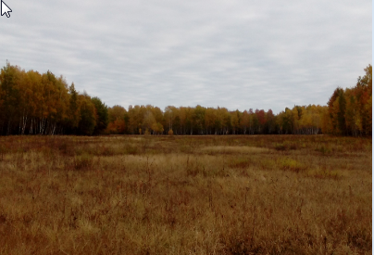
Фото № 1 часть земельного участка площадью 3,6 га., покрыта травами для пастбища и на котором не производятся работы по возделыванию сельскохозяйственных культур и обработки почвы

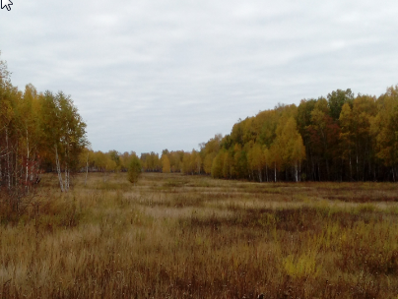
Фото № 2 часть земельного участка площадью 4,7 га., покрыта травами для пастбища и на котором не производятся работы по возделыванию сельскохозяйственных культур и обработки почвы.

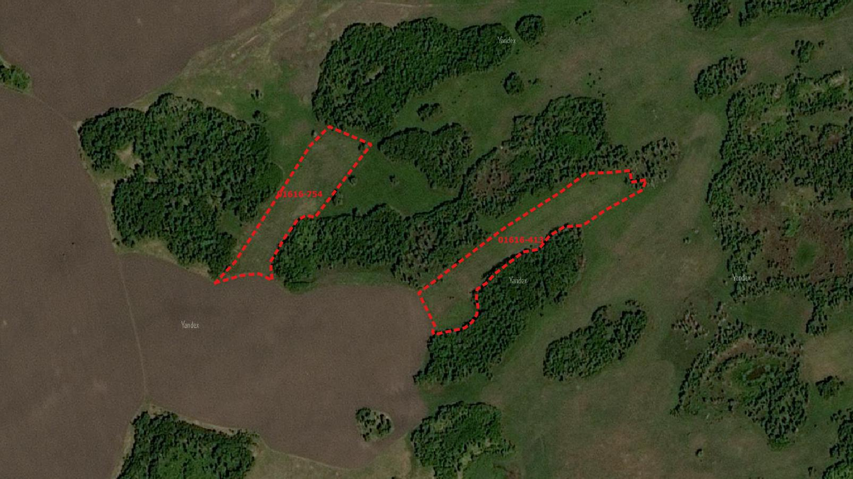
Фото № 3 Космоснимок Yandex Satellite 2016 года

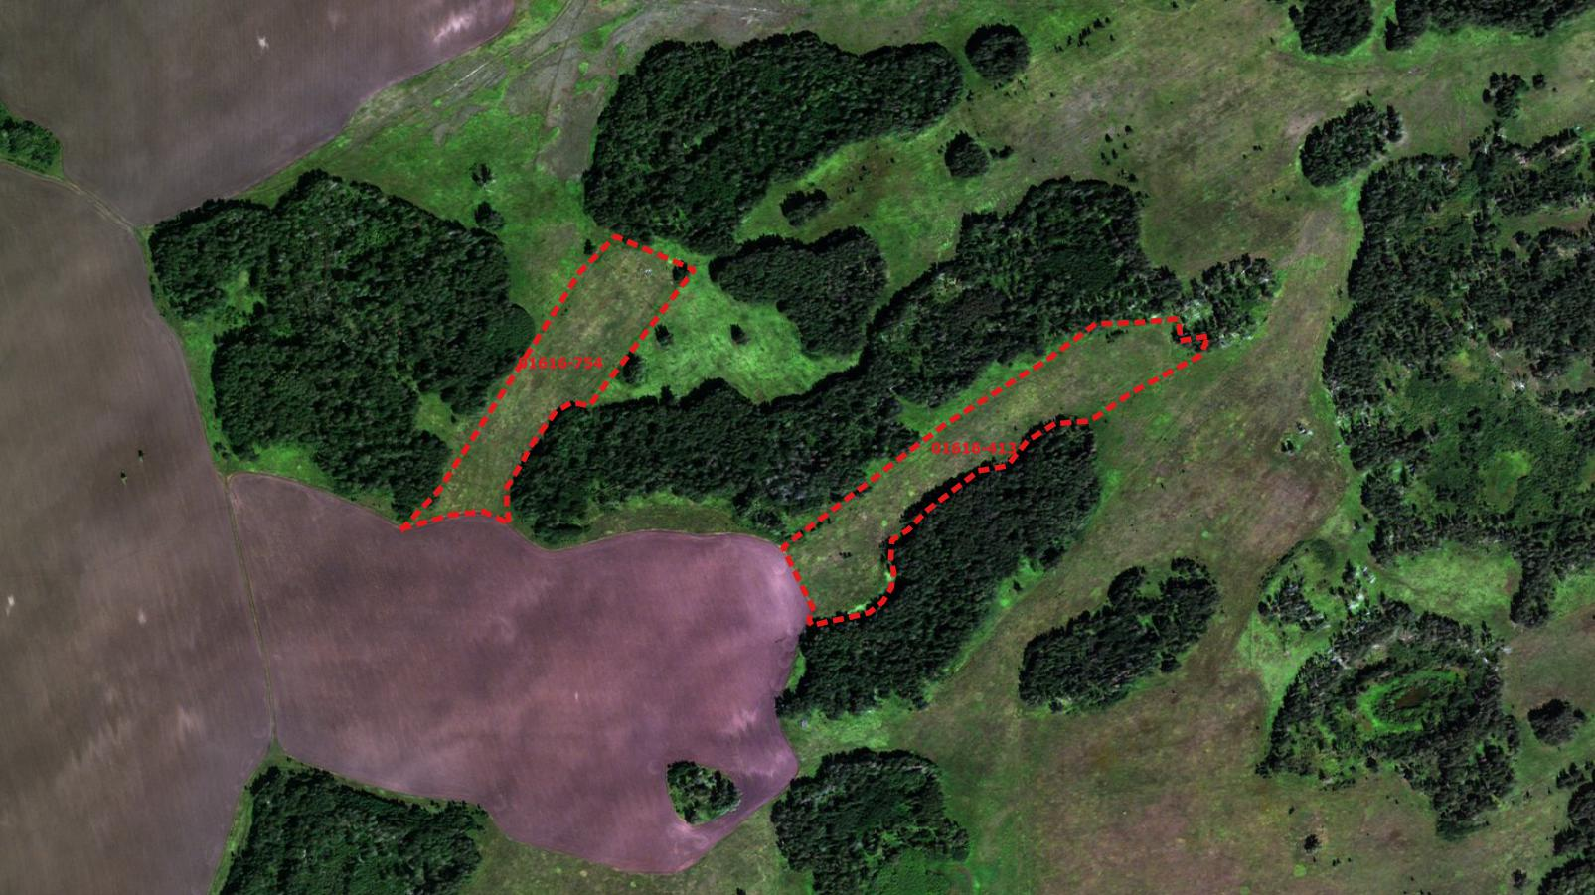
Фото № 4 Космоснимок ESRI Satellite 2017 года

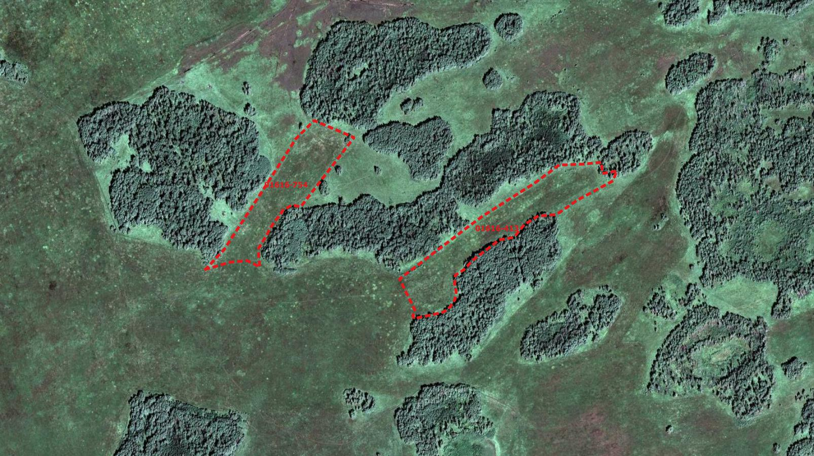
Фото № 5 Космоснимок Google 2018 года

Приложение № 2 к акту инвентаризации
земель сельскохозяйственного назначения
подлежащих трансформации из одного
вида угодий в другой.

 | общая площадь, га | Пашни | Многолетние насаждения | Залежи | Сенокос | Пастбища | Итого сельхозугодий | Лесных площадей всего | Древесно-кустарниковой растительности защитного назначения |  |  | Болот всего | Под водой |  |  | под строениями-сооружениями | под дорогами, прогонами, просеками | Прочие земли | Овраги
 |  |  |  |  |  |  |  |  |  |  |  |  | всего | в том числее
 |  |  |  |  |  |  |  |  | всего | полезащитных лесных полос | других защитных лесных- насаждений |  |  | под реками, ручьями, озерами | под водохранилища и др. искуственными сооружениями
на год землеустройства | 183,5 | 183,5
по проекту Комиссии | 183,5 | 175,455 |  |  | 9,045

Приложение №3 к акту инвентаризации
земель сельскохозяйственного назначения
подлежащих трансформации из одного
вида угодий в другой.

ВЕДОМОСТЬ ИЗМЕНИВШИХСЯ КОНТУРОВ ПОСЛЕ ТРАНСФОРМАЦИИ ВИДОВ УГОДИЙ КАМЕНСКОГО РАЙОНА
ПО МАТЕРИАЛАМ ВЫЧИСЛЕНИЯ |  |  |  |  |  |  |  |  |  |  | ПО ПРОЕКТУ (ФАКТИЧЕСКИ)
№ п/п | № контура по ВХЗ (№ АИС Респак) | Вид угодий | Площадь, га | в т.ч. вкрапленние |  |  |  |  |  | чистая площадь, га | № контура | Вид угодий | Площадь, га
 |  |  |  | сенокос | лесополосы | дороги | лесные насаждения | ямочные | другие виды
1 | 153  (01616-754) | пашня | 4 |  |  |  |  |  |  | 4 | 153  (01616-754) | сенокос
2 | 154  (01616-413) | пашня | 5 |  |  |  |  |  |  | 5 | 154  (01616-413) | сенокос
 | ИТОГО |  | 9 |  |  |  |  |  |  | 9

